Załącznik nr 5 do SIWZ
Początek opracowania od drogi wojewódzkiej nr 367

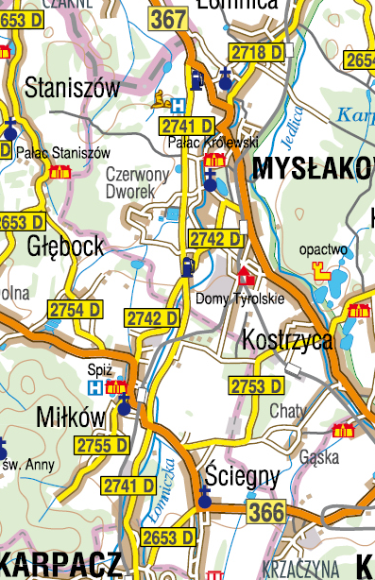

koniec opracowania –
do drogi powiatowej nr 2653 D (ulica Kowarska w Karpaczu)

Szkic sytuacyjny - załącznik nr 5 SIWZ na zadanie:
Opracowanie dokumentacji na remont drogi powiatowej nr 2741 D
od skrzyżowania z drogą nr 367 do skrzyżowania z droga nr 2653 D
przez tereny gminy Mysłakowice, Podgórzyn i Karpacz
Powiat Jeleniogórski.

